**Софийски университет „Св. Климент Охридски”**

**Факултет по математика и информатика**



**Обектно – ориентирано програмиране**

**Курсов проект на тема:**

**„Растерна графика“**

**Изготвила: Весела Илиянова Стоянова**

**Ф.Н. 71949**

**I курс Бакалавър**

**Специалност: Информационни системи**

**Ръководител: Калин Георгиев**

**07.06.2020 г.**

**Съдържание:**

1. Увод: 3

1.1. Описание и идея на проекта: 3

1.2. Цел и задачи на разработката: 3

1.3. Структура на документацията: 3

2. Преглед на предметната област: 3

2.1. Основни дефиниции, концепции и алгоритми, които ще бъдат използвани: 3

2.2. Дефиниране на проблеми и сложност на поставената задача: 4

2.3. Подходи , методи (евентуално модели и стандарти) за решаване на поставените проблеми: 4

2.4. Потребителски (функционални) изисквания (права, роли, статуси, диаграми) и качествени (нефункционални) изисквания (скалируемост, поддръжка): 4

3. Проектиране: 5

3.1. Обща архитектура 5

3.2. Диаграми(на структура и поведение – по обекти, слоеве с най-важните извадки от кода): 7

4. Реализация, тестване: 9

4.1. Реализация на класове (включва важни моменти от реализацията на класовете и малки фрагменти от кода): 9

4.2. Планиране, описание и създаване на тестови 14

5. Заключение: 15

5.1. Обобщение на изпълнението на началните цели: 15

5.2. Насоки за бъдещо развитие и усъвършенстване: 15

Връзка към хранилище в *Github*: 15

**Таблици и графики:**

Фиг.1: Снимка на екрана при стартиране на програмата 4

Фиг.2: Снимка на екрана при въвеждане на различни команди 5

Фиг.3: Общата архитектура на проекта 6

Фиг.4: Основният и производните му класове 6

Фиг.5: Основни трансформации 7

Фиг.6: Функцията *grayscale* за клас *PPMImage* 7

Фиг.7: Функцията *monochrome* за класа *PPMImage* 8

Фиг.8: Функцията *negative* за класа *PPMImage* 8

Фиг.9: Функцията *rotate<left>* за класа *Image* 9

Фиг.10: *Header* и *Source* файловете на проекта 10

Фиг.11: Член-данни и методи на клас *Matrix* 11

Фиг.12: Член-данни и методи на класа *Image* 11

Фиг.13: Член-даннии методи на клас *PBMImage* 12

Фиг.14: Член-данни и методи на класа *PGMImage* 12

Фиг.15: Член-данни и методи на класа *PPMImage* 12

Фиг.16: Член-данните и методите на класа *Pixel* 13

Фиг.17: Член-данните и методите на класа *Session* 13

Фиг.18: Трансформации върху PBM изображения 14

Фиг.19: Трансформации върху *PGM* изображения 14

Фиг.20: Трансформации върху *PPM* изображения 15

# **Увод:**

## **Описание и идея на проекта:**

В рамките на този проект трябва да се разработи приложение, което представлява конзолен редактор на растерни изображения. Той трябва да поддържа различни файлове, стартиране на сесия, прилагане на различни трансформации върху изображенията и записване на резултатат.

## **Цел и задачи на разработката:**

Основната цел е програмата да бъде достатъчно лесна и удобна за използване. За целта в проекта е реализиран *CommandsExecutor*, който съдържа метод *showStartMenu()*. В *main()* функцията на програмата ще можем да стартираме програмата само с извикването на този метод. Програмата ще изисква от потребителя да въведе някоя от следните функции: *load, help или exit*, с помощта на която да определи коя функция да бъде изпълнена. При въвеждането на невалидни данни (данни, различни от *load, help, exit*) на стандартния изход ще бъдат изведени отново възможните функции. Всички промени, които се правят, трябва да бъдат записвани във файл. Когато бъде записан нов файл, изпълнението на програмата продължава и се извежда съобщение за успешното записване на данните във файл. Програмата завършва, когато бъде въведена функцията *exit*.

## **Структура на документацията:**

Структурата на документацията се състои в няколко опорни точки. Първоначално се представят належащите проблеми, както и търсеното на достатъчно ефективни решения. След това се преминава към проектиране на проекта и накрая се преминава към реализация и тестване на проекта. Накрая се представят насоки за бъдещо развитие и усъвършенстване.

# **Преглед на предметната област:**

## **Основни дефиниции, концепции и алгоритми, които ще бъдат използвани:**

* Наследяване – начин за създаване на нови класове чрез използване на компоненти и поведения на съществуващи класове.
* Файловите формати *PBM, PGM* и *PPM* са производни на класа *Image*.
* Проектът работи с *ASCII* кодовете на различните файлови формати – P1, P2, P3.
* Някои от функциите, дефинирани в *CommandsExecutor* са разделени на две части в зависомост от това кога се извикват. Такива функции са *help()* и *showMenu()*. Функцията *help* е разделена на *showHelp()* и *showAdvancedHelp()* като *showHelp()* се извиква, ако при стартиране на програмата, потребителят иска да види кратка информация за командите, a *showAdvancedHelp()* се извиква, когато вече е зареден един файл и потребителят иска да провери информация за командите. Функцията *showMenu()* е разделена на *showStartMenu()* и *showAdvancedMenu()*, като *showMenu()* се извиква за първоначалното меню, а *showAdvancedMenu()* се извиква, когато вече е зареден файл.
* Форматът PBM представлява изображения с черно-бели пиксели. Форматът PGM представлява изображения с черно-бели и сиви пиксели. Форматът PPM представлява цветни изображения. За повече информация за файловите формати: <https://en.wikipedia.org/wiki/Netpbm>.

## **Дефиниране на проблеми и сложност на поставената задача:**

Има множество проблеми, които трябва да бъдат преодоляни с цел успешната реализация на проекта. Те включват гарантирането на удобен и лесен за използване интерфейс. Друг проблем е, че въведените от потребителя данни, трябва да бъдат валидирани. Друг проблем е свързан с функционалността на проекта. Файловият формат на всяко изображение трябва да бъде прочетено и командите да бъдат приложени правилно.

## **Подходи , методи (евентуално модели и стандарти) за решаване на поставените проблеми:**

Начините за разрешаване на поставените проблеми включват използване на различни методи. Всеки метод ще се грижи за коректността на изпълнението, както и изхода на програмата.

## **Потребителски (функционални) изисквания (права, роли, статуси, диаграми) и качествени (нефункционални) изисквания (скалируемост, поддръжка):**

Функционалността на проекта започва от *CommandsExecutor*, където се въвежда команда от потребителя, тя се обработва, разпознава коя е командата и я изпълнява. При отваряне на проекта, потребителят има 3 възможности – да отвори съществуващ файл, да види кратка информация за всяка функция и да затвори програмата. Тези функции са показани на фигура 1.

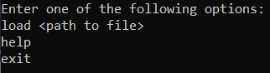

Фиг.1: Снимка на екрана при стартиране на програмата

След като потребителят вече е отворил файл, то той има следните възможности:

* да затвори изображението(*close*);
* да запише всички заредени в текущата сесия изображения(*save*);
* да запише под ново име само изображението, което е заредено първо(*save as*);
* да види кратка информация за поддържаните от програмата команди(*help*);
* да излезне от програмата(*exit*);
* да трансформира изображението до черно-бяло с нюанси на сивото(*grayscale*);
* да трансформира изображението до черно-бяло без никакви нюанси на сивото(*monochrome*);
* да трансформира изображението до негативно – цветово обръщане(*negative*);
* да завърти изображението на 90 градуса наляво или надясно(*rotate<direction>*);
* да премахне последно направената трансформация в текущата сесия(*undo*);
* да добави изображение към текущата сесия(*add<image>*);
* да получи подробна информация за текущата потребителска сесия(*session info*);
* да превключи към друга сесия(*switch<session>*).

Тези функции са представени на фигура 2:

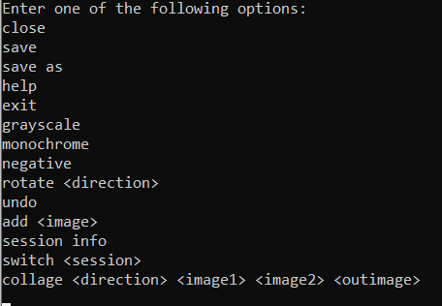

Фиг.2: Снимка на екрана при въвеждане на различни команди

# **Проектиране:**

## **Обща архитектура**

Изобразена е на фигури 3 и 4:

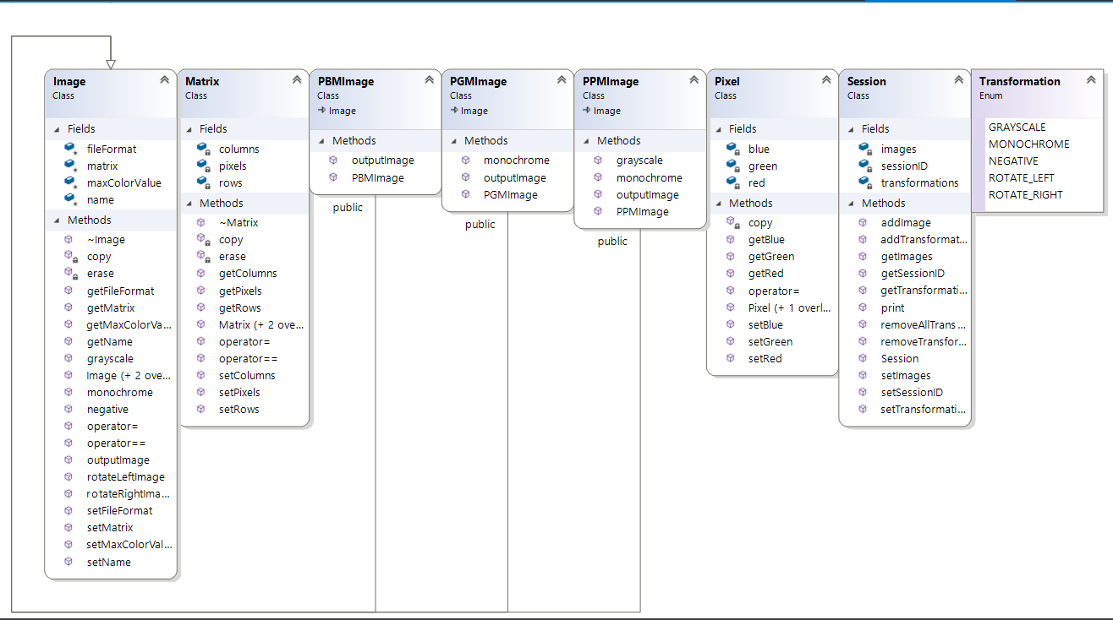

Фиг.3: Общата архитектура на проекта

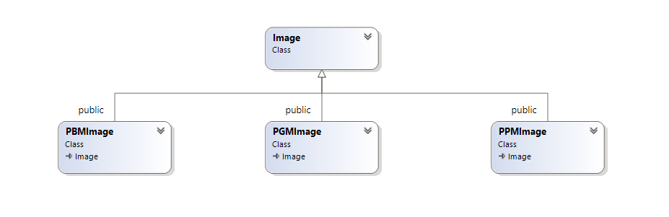

Фиг.4: Основният и производните му класове

Обектно – ориентираният дизайн се състои в реализацията на файла *CommandsExecutor*, където се намират основните операции за реализацията на този проект. Това са операциите *grayscale, monochrome, negative, rotate<direction>, undo, add<image>, session info, switch<session>*, в допълнение на общите операции *load, close, save, save as, help, exit*.

## **Диаграми(на структура и поведение – по обекти, слоеве с най-важните извадки от кода):**

На фигура 5 са показани основните трансформации и файловете, на които те могат да бъдат приложени:

|  |  |  |  |  |  |
| --- | --- | --- | --- | --- | --- |
|  | GRAYSCALE | MONOCHROME | NEGATIVE | ROTATE  LEFT | ROTATE  RIGHT |
| PBM file | НЕ | НЕ | ДА | ДА | ДА |
| PGM file | НЕ | ДА | ДА | ДА | ДА |
| PPM file | ДА | ДА | ДА | ДА | ДА |

Фиг.5: Основни трансформации

Най-важните части от програмата са свързани с различните видове трансформации. Всичките функции са представени за класа *PPMImage*. За останалите файлови формати е аналогично. Реализация на най-важните функции:

* *Grayscale* - фигура 6

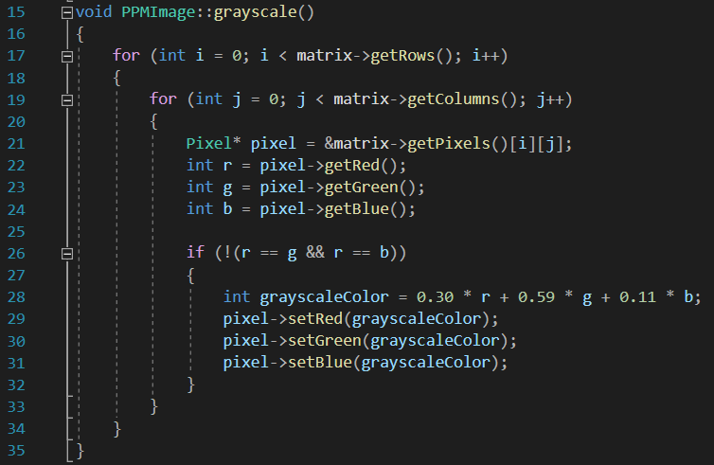

Фиг.6: Функцията *grayscale* за клас *PPMImage*

* *Monochrome* – фигура 7

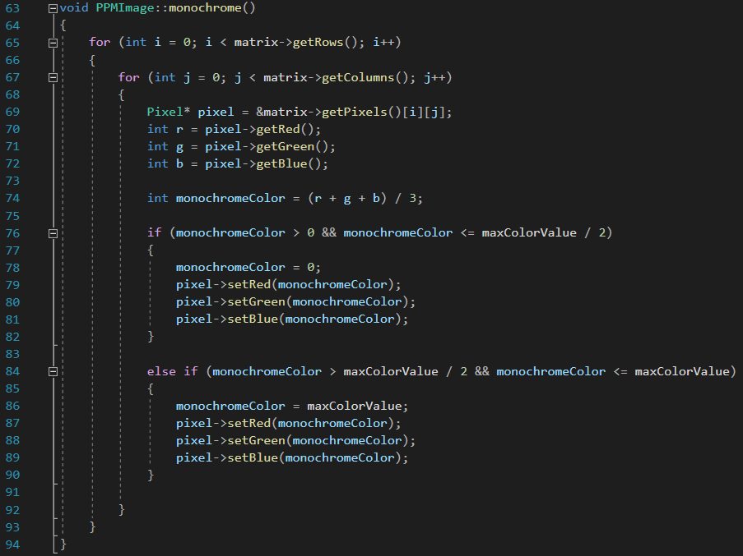

Фиг.7: Функцията *monochrome* за класа *PPMImage*

* *Negative* – фигура 8

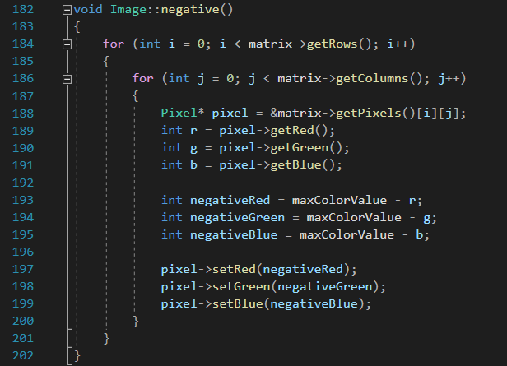

Фиг.8: Функцията *negative* за класа *PPMImage*

* *Rotate<left>* - фигура 9

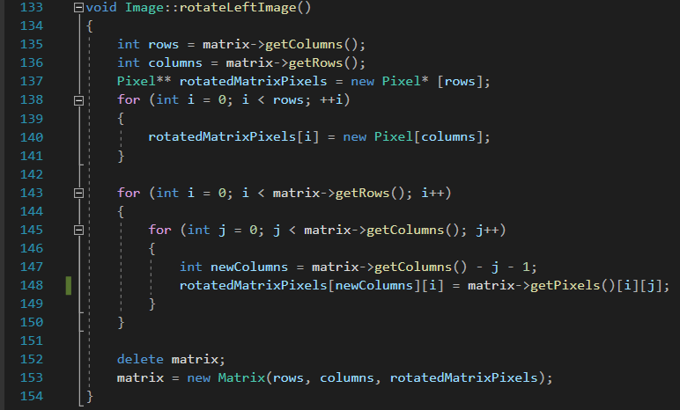

Фиг.9: Функцията *rotate<left>* за класа *Image*

Функцията *rotate<right>* е аналогична.

# **Реализация, тестване:**

## **Реализация на класове (включва важни моменти от реализацията на класовете и малки фрагменти от кода):**

Използвано е разделно компилиране за по – добра организация и четимост – Фиг. 10:

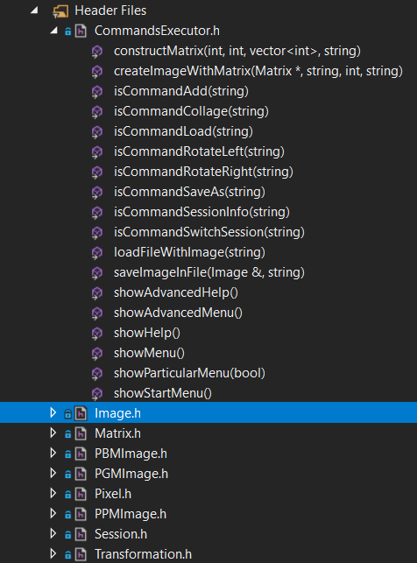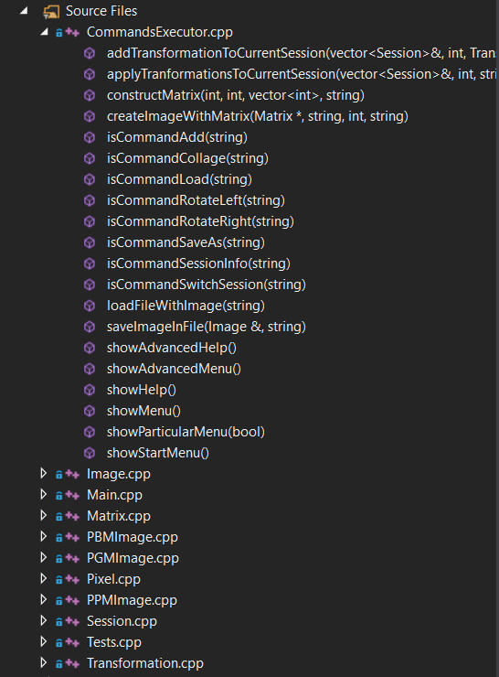

Фиг.10: *Header* и *Source* файловете на проекта

В проекта са реализирани множество от класове, които са представени чрез голямата четворка или в т.н. канонична форма. Също така са реализирани помощни класове и функции за оптимизация и по-добра четимост. Използвани са възможно най-малко глобални променливи и е наблегнато на локалните променливи. Осъществена е връзка между отделните класове.

Командата *load<file>* създава потребителска сесия, която има уникален номер. След тази команда се очаква име на файл, което да се зареди със създаването на сесията. Командата *close* затваря потребителската сесия. Командата *save* записва всички заредени в текущата потребителска сесия изображения след като прилага всички трансформации, а командата *save as* записва под ново име само изображението, което е заредено първо. Командата *help* извежда кратка информация за поддържаните от програмата функции. Командата *exit* излиза от програмата. Командата *grayscale* се прилага само върху изображенията в *PPM* формат. Тя превръща изображенията в черно-бели с нюанси на сивото. Командата *monochrome* преобразува изображенията до черно-бяло без никакви нюанси на сивото. Тази команда се прилага върху изображенията в *PGM* и *PPM* формат. Командата *negative* прави цветово обръщане на изображенията в текущата сесия. Тя се прилага върху всички файлови формати. Командата *rotate<direction>* завърта изображението на 90 градуса в съответната посока. Командата *undo* премахва последно направената трансформация. Ако е стартирана нова сесия и е въведена тази команда, то тя няма никакъв ефект. Командата *add<image>* добавя ново изображение към текущата сесия.

Тази команда може да добавя само по едно изображение към текущата сесия, за да може работи с файлове с интервали в името. Командата *session info* дава възможност на потребителя да получава подробна информация за текущата потребителска сесия – идентификационен номер, участващите изображения и набора от трансформации, които са били приложени върху съответните изображения. Командата *switch<session>* превключва към сесията с идентификационен номер *<session>*. Ако не съществува сесия с такъв идентификационен номер, то на стандартния изход се извежда подходящо съобщение.

В проекта са реализирани множество от класове. Основният клас в проекта е класът *Matrix*. Чрез него създаваме матрица с определен брой редове и колони. На фигура 11 са представени член-данните и методите на този клас:

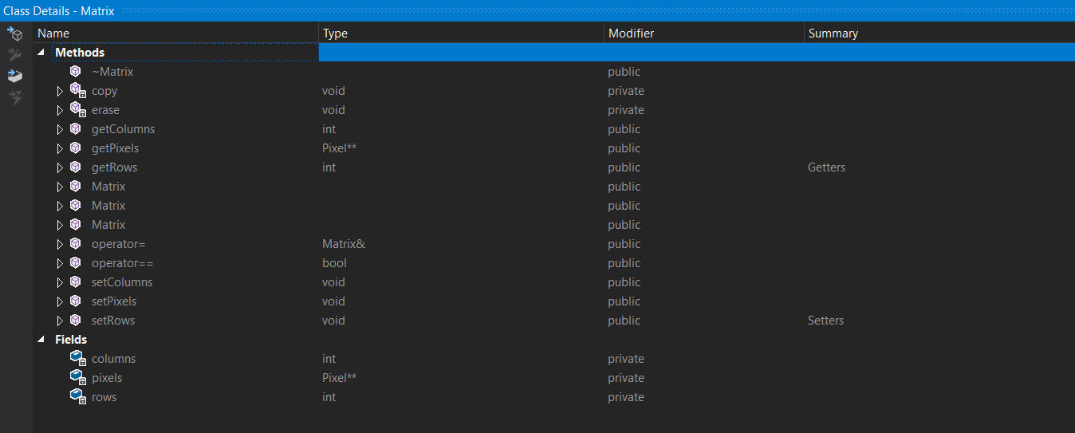

Фиг.11: Член-данни и методи на клас *Matrix*

Друг основен клас е класът *Image*. В него са дефинирани трансформациите на изображения. Той е базов за класовете *PBMImage, PGMImage, PPMImage*. На фигура 12 са представени член-данните и методите на този клас:

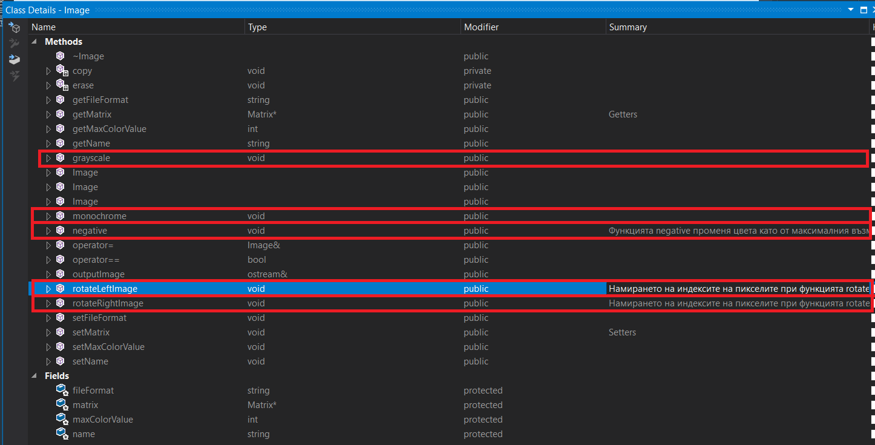

Фиг.12: Член-данни и методи на класа *Image*

Класовете *PBMImage, PGMImage, PPMImage* са производни на класа *Image*.

Класът *PBMImage* представя изображенията, които са в *PBM* формат. Стрингът P1 представлява файловия формат. Той използва само наследените от клас *Image* член-данни. Изображенията представляват черни и бели пиксели и нямат максимален цвят. На фигура 13 са представени член-данните и методите на този клас:

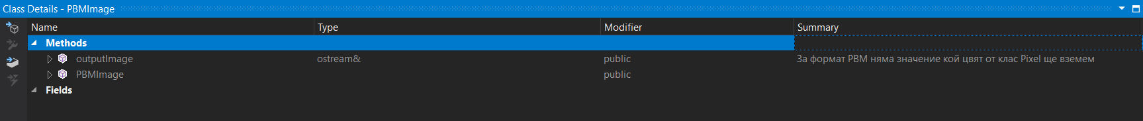

Фиг.13: Член-даннии методи на клас *PBMImage*

Класът *PGMImage* представлява изображения, които са в *PGM* формат. Стрингът P2 представлява файловия формат. Той използва само наследените от клас *Image* член-данни. Изображенията представляват черни и бели пиксели, както и нюанси на сивото, като те се представят с числа в интервала между бялото и черното. Този файлов формат има максимален цвят, който представлява белия цвят. На фигура 14 са представени член-данните и методите на този клас:

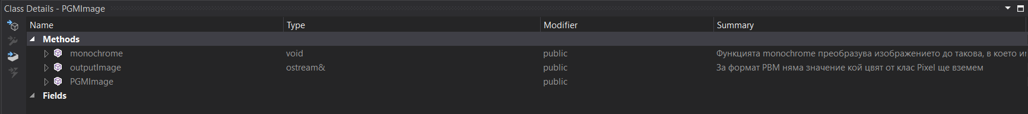

Фиг.14: Член-данни и методи на класа *PGMImage*

Класът *PPMImage* представлява изображения, които са в *PPM* формат. Стрингът Р3 представлява файловия формат. Той използва само наследените от клас *Image* член-данни. Изображенията представляват цветни пиксели, които се представят чрез 3 числа – червено, зелено и синьо. Тези пиксели са представени в клас *Pixel*. На фигура 15 са представени член-данните и методите на класа *PPMImage*:

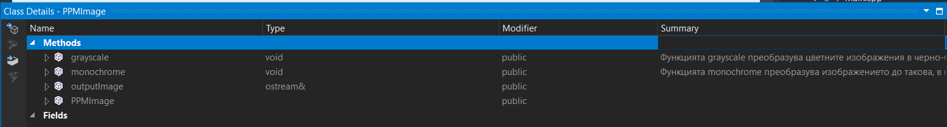

Фиг.15: Член-данни и методи на класа *PPMImage*

Класът *Pixel* представлява стойностите на червеното, зеленото и синьото. Той е направен, за да по-лесното добавяне на нов файлов формат. На фигура 16 са представени член-данните и методите на класа *Pixel*:

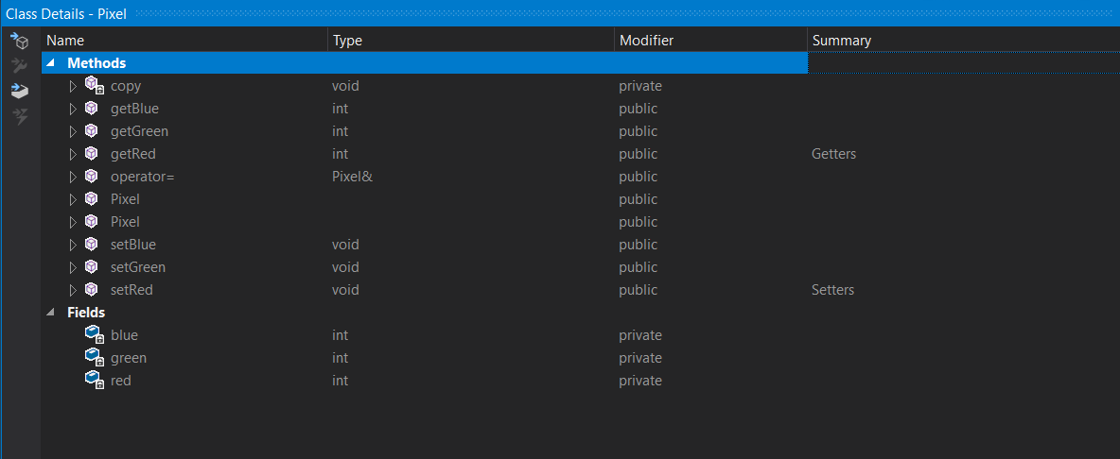

Фиг.16: Член-данните и методите на класа *Pixel*

Класът *Session* създава потребителска сесия. На фигура 17 са представени член-данните и методите на този клас:

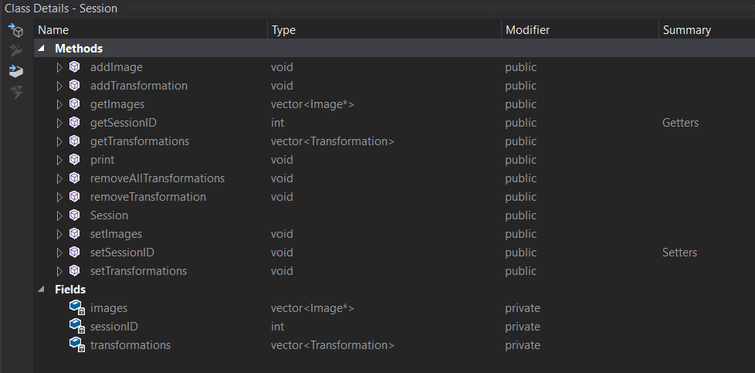

Фиг.17: Член-данните и методите на класа *Session*

* 1. **Планиране, описание и създаване на тестови сценарии(създаване на примери):**

Първите стъпки от тестването на проекта включват тестването на конструкторите на всички класове, тъй като ако се получи грешка там, ще доведе до грешки в програмата цялостно и на по-късен етап би било трудно да се намерят тези грешки. След това бяха създадени примерни изображения в *PBM, PGM* и *PPM* формат. Като за начало бяха тествани методите *constructMatrix, createImageWithMatrix* и *loadFileWithImage*.

След това върху примерните изображения бяха приложени основните команди – *load, close, save, save as, help, exit*. Следващите стъпки от тестването на проекта включваха прилагането на различни трансформации върху примерните изображения – *grayscale, monochrome, negative, rotate <direction>*. Всяка от командите *grayscale, monochrome* и *negative* беше извикана за всеки един файлов формат, за да се проследи какви трансформации ще направи. Фигури 18,19 и 20 показват това:

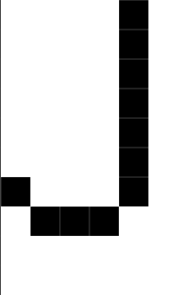

*Original PBM image*

*Grayscale PBM* Image

*Monochrome PBM Image*

*Negative PBM* Image

Фиг.18: Трансформации върху PBM изображения

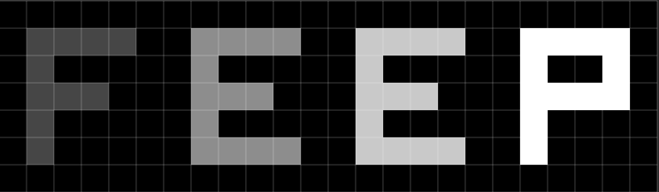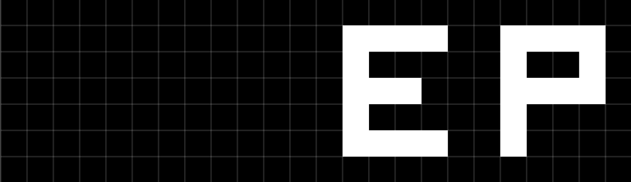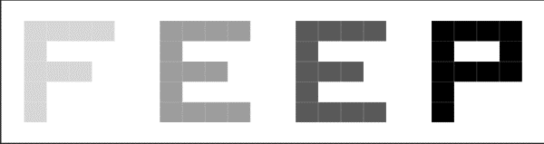

*Original PGM Image*

*Grayscale PGM Image*

*Monochrome PGM Image*

*Negative PGM Image*

Фиг.19: Трансформации върху *PGM* изображения



*Original PPM Image*

*Grayscale PPM Image*

*Monochrome PPM Image*

*Negative PPM Image*

Фиг.20: Трансформации върху *PPM* изображения

Тези трансформации са основни за изображенията, тъй като променят нещо по него – цветове или посока. Другите команди – *undo, add <image>, session info, switch <session>* бяха тествани последни. Командата *undo* беше извиквана, когато е отворено изображение, без да са извършвани трансформации, както и когато са извикани няколко команди. Командата *add<image>* беше извиквана множество пъти, както за изображения, които съществуват, така и за такива, които не съществуват. Командата *session info* беше извиквана, когато са извършвани множество трансформации, както и когато не е извършена нито една. Също така беше извиквана и за едно изображение, и за няколко. Командата *switch <session>* беше извиквана, както при съществуващи, така и при несъществуващи сесии. Бяха създадени сесии, всяка с различен брой изображения. На всяка сесия бяха извиквани по няколко команди, за да се проследи поведението на програмата в различни ситуации.

# **Заключение:**

## **Обобщение на изпълнението на началните цели:**

Проектът е завършен успешно. Интерфейсът е достатъчно функционален и същевременно лесен за използване и удобен.

## **Насоки за бъдещо развитие и усъвършенстване:**

Част от бъдещите планове за развитие на този проекти включват добавяне на различни файлови формати, както и добавяне на нови команди за обработка на растерни изображения.

**Използвана литература:**

1. <https://en.wikipedia.org/wiki/Netpbm>

# **Връзка към хранилище в *Github*:**

<https://github.com/VeselaStoyanova>